SE ESTÁ VIENDO VENIR, PERO NADIE LE PRESTA ATENCIÓN.
El autor de esta nota se llama GEERT WILDERS y es miembro del Parlamento de Holanda.
Dentro de una generación o dos, EEUU se habrá de preguntar: ¿Quien perdió Europa? He aquí el discurso pronunciado por Geert Wilders, del Partido para la Libertad, Holanda, pronunciado en el Hotel Four Seasons de New York al presentar una Alianza de Patriotas y anunciar la Conferencia para Enfrentar la Jihad en Jerusalén.
GEERT WILDERS nos dice lo siguiente:
Estimados amigos. Les agradezco mucho el haberme invitado. He venido a EEUU con una misión. No todo anda bien en el Viejo Mundo. Existe un tremendo peligro acechando. Y es muy difícil ser optimista. Es muy posible que ya estemos transitando las últimas etapas de la Islamización de Europa.
Esto ya no es solamente un peligro claro y actual para el futuro de Europa en sí, sino una amenaza a América y a la mera supervivencia de todo el mundo Occidental. Estados Unidos es el último bastión de la civilización Occidental, enfrentando a una Europa islámica.

En primer lugar les describiré la situación en tierras de Europa misma. Y luego, les diré algunas cosas sobre Islam. Y para cerrar les contaré sobre una reunión realizada en Jerusalén.

La Europa que Uds. conocen está cambiando. Probablemente, Uds. ya hayan visto los hitos. Pero en todas estas ciudades, a veces, a apenas unas pocas cuadras del destino que llevan Uds. como turistas, existe otro mundo. Es el mundo de la sociedad paralela que ha creado la migración masiva Musulmana.
A través de toda Europa está surgiendo una nueva realidad: barrios enteros de musulmanes donde poquísimos personas nativas residen o si quiera son vistas. Y en el caso de serlo o estarlo, muy posiblemente se arrepientan. Esto se aplica también a la policía.
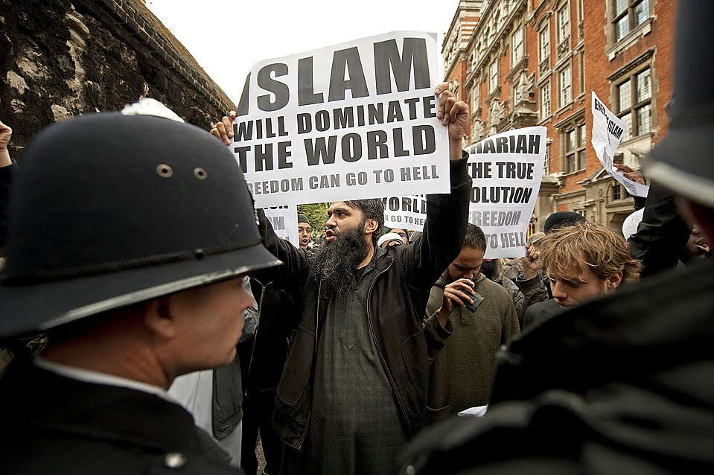
Es el mundo de las cabezas envueltas en pañuelos, donde las mujeres caminan enfundadas en carpas que deforman sus figuras, empujando cochecitos de bebes y llevando otros niños de la mano. Sus esposos, o si Uds. prefieren "sus amos", caminan por delante a unos tres pasos de distancia. Hay mezquitas en prácticamente cada esquina. Los negocios muestran carteles escritos en letras que NO puedo leer.
Por ningún lado podrán ver que se esté desarrollando alguna actividad económica. Estos son los ghettos musulmanes controlados por fanáticos religiosos.
Estos son los barrios Musulmanes, y están surgiendo en todas las ciudades de Europa como si fuesen hongos. Estos son los bloques de edificios construidos de tal forma que puedan ser territorialmente controlados en grandes porciones de Europa, calle por calle, barrio por barrio, ciudad por ciudad.
A través de toda Europa hay ahora miles de mezquitas. Cuentan con congregaciones mucho más grandes de las que tiene otras iglesias. Y en cada ciudad Europea ya existen planos para la construcción de "súper-mezquitas" que no harán sino convertir en pigmeos a todas las otras iglesias de la región. No cabe duda, el mensaje es: NOSOTROS REINAMOS.

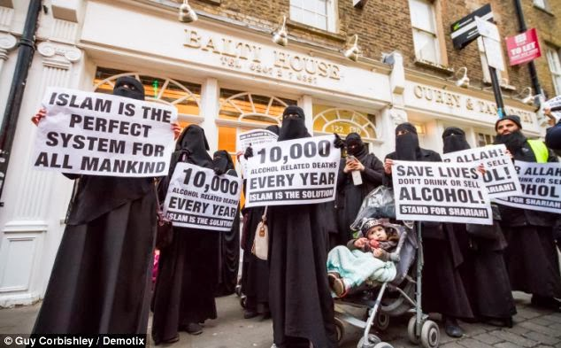
Muchas ciudades Europeas ya tienen una cuarta parte de su población que es musulmana; tomen como ejemplo a Ámsterdam, Marsella y Malmo en Suecia. En la muchas ciudades la mayoría de la población menor de 18 años es musulmana. Paris está ahora rodeada por un anillo de barrios musulmanes. El nombre más común que se escucha llamar entre los niños en muchas ciudades es: MOHAMMED.

En algunas de las escuelas primarias de Ámsterdam ya ni se mencionan las granjas, porque de así hacerlo significaría mencionar al cerdo, y eso sería un insulto para los musulmanes. Muchas de las escuelas estatales en Bélgica y Dinamarca sirven solamente alimentos "halal" a sus alumnos.

En la Ámsterdam que alguna vez era tolerante, ahora a los gays se los castiga corporalmente de parte de los musulmanes exclusivamente. Las mujeres que no son Musulmanas deben escuchar que se las llame "p*tas, p*tas". Las antenas satelitales no apuntan hacia las estaciones de TV, sino hacia las estaciones del país de origen.
En Francia las/los maestras(os) de escuela se les recomienda no introducir autores que se puedan considerar ofensivos para los musulmanes, incluyendo a Voltaire y Diderot; y lo mismo está sucediendo cada vez con más fuerza respecto de Darwin. La historia del holocausto ya no se puede enseñar porque los musulmanes se ofenden.

En Inglaterra, los tribunales "sharia" han pasado a ser parte oficial del sistema legal Británico. Muchos barrios de Francia son ahora áreas por donde ninguna mujer puede caminar sin cubrirse la cabeza. La semana pasada un hombre casi muere tras haber recibido una feroz golpiza por parte de musulmanes en Bruselas. Les aseguro que podría seguir relatando historias como estas durante horas y horas. Historias sobre la islamización.

Un total de 54 millones de musulmanes viven ahora en Europa. La Universidad de San Diego ha calculado recientemente que no menos del 25% de la población Europea será Musulmana en apenas los próximos 12 años a contar de ahora. Y Bernard Lewis pronostica que habrá una mayoría Musulmana para cuando finalice este siglo.

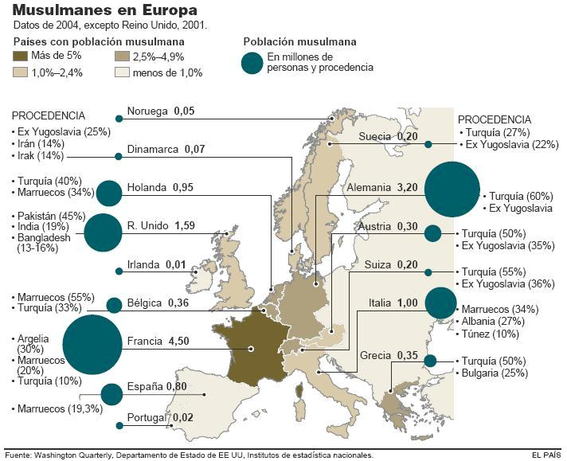
Pero estas son nada más que cifras. Y las cifras no serían una amenaza si los migrantes musulmanes mostrasen que estarían dispuestos a integrarse adecuadamente con la sociedad que los acoge. Pero apenas si dan muestras de desear tal cosa.

El Centro de Investigaciones Religiosas informó que la mitad de los musulmanes Franceses consideran que su lealtad para con el Islam es mucho más importante que su lealtad para con Francia. Un tercio de los Franceses musulmanes NO rechazan los ataques suicidas.

El Centro Británico por la Cohesión Social informó que un tercio de los estudiantes Británicos musulmanes están a favor de la instauración del califato a nivel mundial. Los musulmanes exigen lo que ellos llaman "respeto". Y así es lo que nosotros les damos nuestro respeto: Tenemos feriados nacionales musulmanes aprobados que ya se vienen observando en nuestro propio país.

El Fiscal General de nuestro país que es una Democracia Cristiana está dispuesto a aceptar la sharia en los Países Bajos si se constata que hay una mayoría musulmana. Ya tenemos miembros del Gabinete nacional que poseen pasaportes de Marruecos y Turquía.
Las exigencias musulmanas están siendo apoyadas por comportamientos ilegales, que van desde delitos menores y violencia indiscriminada, como por ejemplo la que se aplica contra los conductores de ambulancias y de ómnibus, hasta huelgas y protestas menores.

En París se han registrados hechos de este tipo en los suburbios de menores ingresos, llamados "banlieus". Personalmente yo me refiero a estos actores, denominándolos "colonizadores", porque eso es lo que son. No vienen para integrarse a nuestra sociedad; vienen para que nuestra sociedad se integre a su Dar-al-Islam. Por lo tanto, solo pueden ser calificados como "colonizadores".

Mucha de esta violencia callejera que les relato, está dirigida casi exclusivamente contra los no-musulmanes y el objeto es forzar a que mucha gente abandone sus barrios, sus ciudades, sus países. Es más, los musulmanes están dispuestos a todo como para que nadie los ignore.

Lo segundo que Uds. deben conocer es la importancia que tiene el profeta Mohammed. Su comportamiento es un claro ejemplo para todos los musulmanes y en modo alguno podrá ser criticado. Ahora bien, si Mohammed (Mahoma) hubiese sido un hombre de paz, digamos como Ghandi y la Madre Teresa -ambos aunados-no existiría ningún problema.

Pero, resulta ser que Mahoma fue un jefe guerrero, asesino de masas, pedófilo, que tuvo muchas esposas, todo al mismo tiempo. La tradición islámica nos relata cómo peleaba en las batallas, de qué manera asesinaba a sus enemigos o ejecutaba a sus prisioneros de guerra.

Fue Mahoma en persona quien ejecutó a la tribu Judía de Banu Qurayza. Su pensamiento es que: si es bueno para el Islam, está todo bien. Y si es malo para el Islam, está todo mal.

No se dejen engañar con eso de que el Islam es una RELIGION. Seguro que tienen un dios y también un después-de, y 72 vírgenes. Pero en su esencia el Islamismo es una ideología política.
Es un sistema que fija reglas detalladas para la sociedad y la vida de cada individuo. El Islamismo pretende dictar leyes que hacen a todos los aspectos de nuestras vidas. Islamismo significa SUMISION TOTAL.

El Islamismo no es compatible con la libertad y la democracia, porque su meta es solamente la "sharia". Si Uds. quieren comparar el islamismo con cualquier cosa, compárenlo con el comunismo o el nacional-socialismo, que son todas ideologías totalitarias.
Ahora ya saben Uds. por qué Winston Churchill cuando hablaba del Islam, se refería a ellos como "la fuerza más retrograda en todo el mundo" y por qué comparaba el famoso libro MEIN KAMPF con el Corán. El público en general ha aceptado de buen grado la narrativa Palestina.

Este pequeño país situado sobre una defectuosa línea divisoria de la jihad, frustra el avance territorial del Islam. Israel está enfrentando las líneas de avance de la jihad, como Kashmir, Kosovo, las Filipinas, el sur de Tailandia, Darfur en Sudan, Líbano y Aceh en Indonesia. Igual que lo que sucedió con Berlín Occidental durante la Guerra Fría.

De no haber existido Israel, el imperialismo Islámico habría encontrado otros a quien inculpar y contra los cuales descargar todas sus energías y deseos de conquista.
Dios no permita, que si Israel cayese, no le traería al mundo Occidental ningún consuelo o paz. Ni tampoco significaría que nuestras minorías musulmanas modificarían repentinamente su comportamiento o que aceptarían nuestros valores. Muy por el contrario, si Israel dejase de existir haría que las fuerzas del Islam se fortalecerían enormemente.

Y, con toda la razón a su favor, verían que la desaparición de Israel no sería otra cosa que la prueba irrefutable de que el mundo Occidental es débil y está condenado. El fin de Israel no significaría el fin de nuestros problemas con el Islamismo, sino apenas el comienzo. Significaría el comienzo de la batalla final por el dominio del mundo.

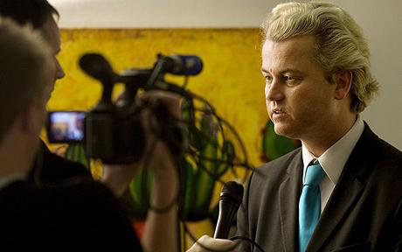
Muchos mal-llamados periodistas se animan a calificar cualquier y toda crítica del Islamismo como que proviene de "racistas" o "extremistas de la más rancia derecha".
En mi país, Holanda, el 60 por ciento de la población ahora considera que la inmigración masiva de musulmanes representa la política más equivocada que se haya instaurado desde la Segunda Guerra Mundial. Y otro 60% de la población, considera que el Islam es la más importante amenaza que enfrentamos.

Pero existe un peligro mucho más grande, aun, que los ataques terroristas, y ello es el escenario de EEUU como el último pueblo en pie. Podría suceder que las luces de Europa se apaguen mucho antes de lo que nos podamos imaginar.

Una Europa Islámica significaría una Europa sin libertad y sin democracia, un territorio desierto económicamente, una pesadilla intelectual, y la pérdida del poder militar para América - por cuanto sus aliados se convertirían en enemigos, enemigos con bombas atómicas. Con una Europa Islámica, solo nos quedaría EEUU para preservar la herencia de Roma, Atenas y Jerusalén.

Estimados amigos, la libertad es el más preciado bien que se nos ha legado. Mi generación nunca tuvo que pelear por su libertad, nos fue ofrecida en bandeja de plata por gente que peleó por ella y ofrendó su vida. En toda Europa, los cementerios Americanos nos recuerdan de los jóvenes soldados que no pudieron volver a sus hogares, y a quienes siempre recordamos agradecidos.

Mi generación no es la dueña de esta libertad, apenas si somos sus custodios. Tan solo podemos traspasarles esta libertad ganada con mucho sacrificio a los niños de Europa de la misma manera que nos fuera entregada a nosotros. No podemos transar con "mullahs" e "imams". Las generaciones futuras jamás nos lo perdonarían. En modo alguno podemos despilfarrar nuestras libertades. Simplemente NO TENEMOS NINGÚN DERECHO DE HACERLO.

Debemos tomar ya mismo las decisiones necesarias para frenar esta estupidez Islámica que pretende destruir este mundo libre que tenemos ahora.

Ruego a todos Uds. se tomen unos minutos para leer todo esto que he escrito. Y también les ruego lo hagan llegar a todos sus conocidos, porque es tan, pero tan, importante.

GEERT WILDERS

